Колодезникова Надежда Гаврильевна
МБДОУ Усть -Таттинский детский сад "Харыйачаан"
МР "Таттинский улус" РС (Я)
Воспитатель
Работа с родителями в ДОУ в контексте ФГОС.
Одной из основных задач по внедрению ФГОС в ДОУ является взаимодействие с семьей для обеспечения полноценного развития личности ребенка. Семья – уникальный и пока единственный социальный институт воспитания, воспроизводящий людей как носителей социальной, культурной, этнической информации.
Для успешной реализации ФГОС мы поставили перед собой задачи:
- Ознакомление педагогов с системой новых форм работы с родителями.
- Создание атмосферы взаимопонимания, общности интересов, эмоциональной взаимоподдержки, установление партнерских отношений с семьей каждого воспитанника.
- Вовлечение родителей в деятельность ДОУ.
Создавая условия для участия родителей в образовательной деятельности в МБДОУ провели мероприятия:
- Анкетирование родителей по изучению спроса на образовательные услуги;
- Приобщение детей к социокультурным нормам, традициям семьи через различные конкурсы, выставки, образовательные проекты совместно с родителями;
Использование нетрадиционных форм работы привлечения родителей вызывает общий интерес и активизирует участие родителей в жизни ДОУ.
Поддерживая доверительные отношения с родителями, достигаем формирования гармонически развитой личности ребенка. В данном процессе немаловажную роль играет профессиональная компетентность педагогов ДОУ, что подразумевает под собой не только совокупность знаний и опыта, но и личностные качества воспитателя
Совместная деятельность родителей, педагогов и детей положительно влияет на воспитанников. Дети активных родителей становятся увереннее в себе, задают больше вопросов о семье, о детском саде, проявляют инициативу в тех вопросах, где видят интерес и активность своих родителей. Ребенок чувствует себя ближе, роднее по отношению к воспитателю, так как видит тесное общение педагога с его родителями, эмоциональный подъем.

Образовательный проект совместно с родителями
«Якутия - мой край родной»
Этапы проекта | Формы работы | Ответственные
Река «Алдан» | - Экскурсия  - Экспериментальная деятельность «Речные камни»  - Сбор информации ( книги, энциклопедии, сувениры, планшеты, интернет ресурсы)  - Игра «Камешки» | Воспитатели  Воспитатели, педагоги, родители  Воспитатели
Наша природа | - Разучивание стищка «Мой любимый край»  - Рисуем пейзаж | Воспитатели,  руководитель изостудии «Кустук»
Я - исследователь | - Сравнение камешек, определение цвета, размера | Воспитатели, родители
Суровая зима | - Макет вечной мерзлоты  - Экспериментальная деятельность «Свойства льда» | Воспитатели, родители
Итоговое мероприятие «Я люблю свою малую Родину» | - Выступления детей  - Игры  - Викторина  - Сюрприз | Родители, воспитатели, музыкальный руководитель

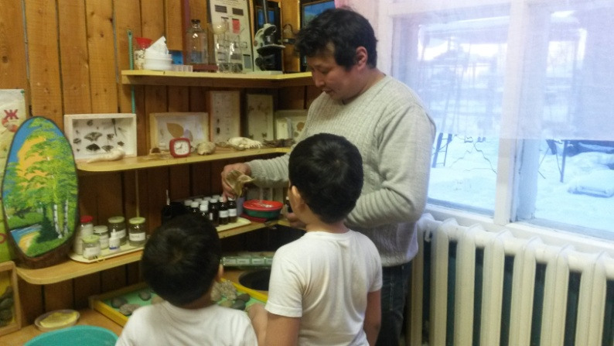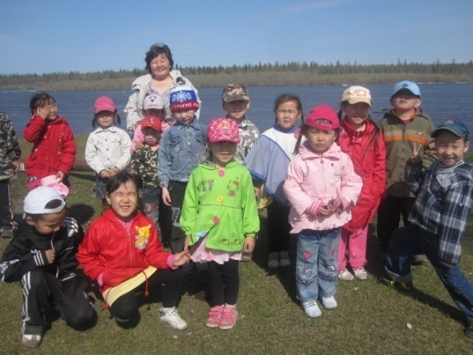
Преимущества новой системы взаимодействия дает:
- положительный эмоциональный настрой педагогов.
- Учет индивидуальности детей (поддерживая контакт с семьей педагог узнает особенности ребенка и учитывает при работе)
- Родители берут ответственность за воспитание ребенка.
- Возможность реализации единой программы развития ребенка
При правильной организации работы взаимодействия с семьями обеспечивается повышение педагогической культуры родителей и уровень семейного воспитания, а также способствует эффективности работы ДОУ в целом.

